県退職者いちょう会
いちょう会ニュース
ＮＯ．１００ 2015年２月２０日 発行人 永井 碩夫
住所 横浜市中区日本大通１ 電話 045-201-2961

盛者の視点で高齢者・認知症問題を語ることなかれ
昨年の十月ころだったと思います。ＮＨＫの「クローズアップ現代」という番組で、「人間、個人差はあるが八十を過ぎると体一杯に充足感が満ちて来る」と言っていました。その時は、「ふーん」と聞き流していましたが、後日、何故なんだと考えてみたところ、こんなことに行き着きました。
それは、人間誰しも、体力は衰える、物忘れは激しくなる、寝たきりになるのは心配だと、歳をとることは嫌なことと思いがちです。事実、我が女房殿などは、「お父さんは段々薄汚くなる」なんていいます。歳をとるということは、段々人様からも厄介ものにされるようです。
しかし、よく考えてみると、
気力、体力が衰えてきますが、
それは必然的に「欲」が無く

なってくるということ、「欲ぼけ」「色ぼけ」なんていう言葉もあるようですが、「埴生の宿」で結構、テレビのグルメ番組で「眼の色を変えてマグロのトロを食べる人を観ると、この人は餓鬼地獄に落ちている」と思ったりもします。私などは、異性のことは、もうとっくに卒業したようです。
そういえば、有吉佐和子さんに
「恍惚の人」というぼけ老人の小説があったと記憶していますが、「恍惚の人」とは、頭の中は、幸せ感に満ちている人という意味ですし、もう亡くなった青江美奈さんが歌った歌に「恍惚のブルース」という歌がありましたが、恋に満ち足りた女の心を歌った歌です。
最近は、「ぼけ」を「認知症」と言い、厚労省は、「新オレンジプラン」と称し、ぼけ老人対策を打ち出しましたが、お役所が何と言おうと、若い人が何と言おうと、老人は、生まれてこの方味わったことのない幸福感に浸っているのです。
さあ、「ぼけ」を恐れず、「ぼけ」るまで、心が欲することに正直に、しかし丁寧に生きていきましょう。しかしこんな格言があることもきちんと頭に入れておかれた方がよろしいようで。
「過ぎたるはなお及ばざるが如し」
（永井 記）
いちょう会ニュースが
一〇〇号
ニュースが発行されていることは、曲がりなりにもいちょう会が活動を続けているということ。
諸先輩の努力に感謝しつつ会の充実を期します。
これからは、役員と会員諸氏を繋ぐパイプとして、キャッチボールすることを心がけます。 （役員一同）

明けましておめでとうございます
弦楽アンサンブルの演奏で新春のつどいの幕が開く
弦楽アンサンブル「音楽の森」が奏でるヴィヴァルディ作曲の「春」（四季より）を演奏し、華やか、かつ厳かな雰囲気の漂うなか、いちょう会と自治労県職連合共催の「新春のつどい」は、一月八日（木）、午後六時半から県庁新庁舎十二階の食堂で開催されました。
先ず、米倉委員長の主催者あいさつで幕を開け、黒川副知事や安部自治労県本部副委員長、芹沢

県労連議長の来賓挨拶の後、永井いちょう会会長の乾杯の音頭で一挙に賑やかな談笑の輪に移りました。
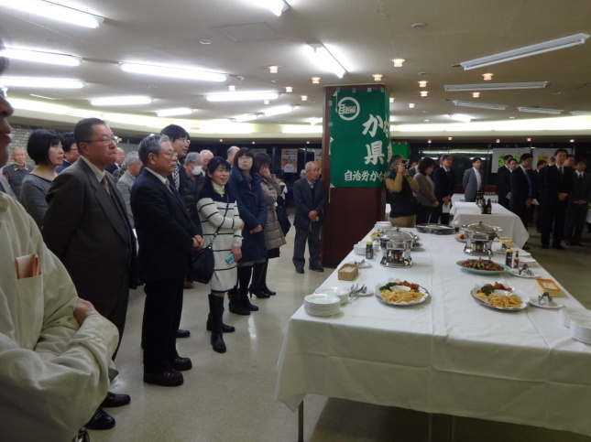
会員同士の会話では、「俺はもっぱら家庭菜園に精を出している」とか「散歩が仕事だ」とか、「昨年体を悪くしたが今は元気だ」とかいった近況、体調、病気等の話題に花が咲いていました。行き着くところは、一年を大過なく過ごし、無事に新年を迎えられたことを互いに喜び合うと言った雰囲気ではなかったかと思います。
最後は、お楽しみの大抽選会となりましたが、景品を当てた喜びの声と逃した悔しさの唸り声が飛び交ううちに幕を閉じました。
なお二次会（？）にいそいそと会場を後にする面々もいたようです。
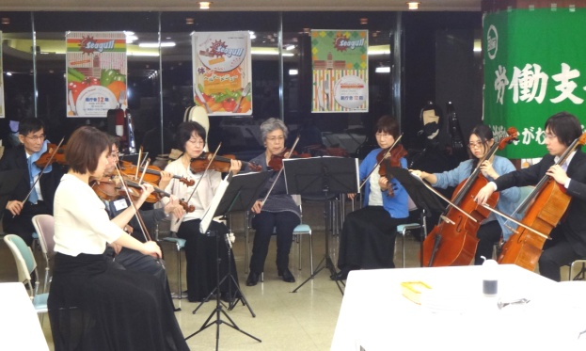
出席した会員は二十一名でしたが、他に組合員で、かつ会員の参加者が相当数いました。
なお、昨年までは「いちょう会」会員の姿が目立ちましたが、今年は、若手の組合員の参加者が比較的多く見受けられました。
会場で耳にした話
来年度、県庁新庁舎は、耐震工事に入るため、来年は新庁舎は使えないとのこと。
大震災では、本庁舎が無傷で、新庁舎、新分庁舎が結構被害が大きかった模様。新しい建物、免震構造の建物の被害が大きかったことに色々考えさせられるものがあります。

思い出のアルバム
作詞 増田とし
作曲 本多鉄麿

いつのことだか
思いだしてごらん
あんなことこんなこと
あったでしょう
うれしかったこと
おもしろかったこと
いつになってもわすれ
ない

一年じゅうを思いだしてごらん
あんなことこんなこと
あったでしょう
桃の花もきれいに咲いて
もうすぐみんなは一年生
(一番、七番のみ)

春は門出の季節。
園児のみならず、希望に胸ふくらませる子供達に優しい社会であって欲しいと思います。

県本部退職者会
統一地方選挙推薦候補を決定

自治労神奈川県本部退職者会は、二〇一五年二月六日（金）、十五年度第一回幹事会を開催し、四月に行われる統一地方選挙における推薦候補を決定し、選挙に臨むことを決定しました。

板橋 洋一 |  | 川崎市議会 | 新
堀添 健 |  | 川崎市議会 | 元
飯塚 正良 |  | 川崎市議会 | 現６期
伊藤 純一 |  | 横浜市議会 | 新
市野 太郎 |  | 横浜市議会 | 現２期
金子豊貴男 |  | 相模原市議会 | 現６期
角井 基 |  | 横須賀市議会 | 現５期
高橋 八一 |  | 藤沢市議会 | 現５期

大矢 徹 | 藤沢市議会 | 現１期
岸 正明 | 茅ケ崎市議会 | 現３期
横山すみ子 | 葉山町議会 | 現７期
二見 昇 | 綾瀬市議会 | 現２期
斉藤 健夫 | 県議会 | 現３期
近藤 大輔 | 県議会 | 現２期
早稲田夕季 | 県議会 | 現２期

統一地方選挙は、知事、県会議員、政令都市の首長と議員が４月１２日（日）、市町村の首長と議員は４月２６日（日）です。
皆さん、棄権することのないよう投票しましょう。
鎌田 雅博 | 南足柄市長 | 新

地域包括ケアシステムとは何のこと

最近、二〇二五年問題、あるいは二〇二五年ショックということが、やたらと目につきます。二〇二五年というのは、団塊の世代が後期高齢者つまり七十五歳に到達する年で、日本の高齢化率は大きく伸び、世界に例を見ない超高齢社会を迎えることを意味します。
このような高齢社会にどう対処するのか検討を続けてきた社会保障制度改革国民会議が一昨年八月に報告書を出し、急増する高齢者の医療、介護問題に対処するために、「地域包括ケアシステム」の構築を提案しました。
「地域包括ケアシステム」構想は、地域における医療、介護の問題を一体的にとらえ、在宅で、かつ二十四時間対応するシステムとして提案されていますが、システムの整備には大変な困難も想定されるなど、まだまだ紆余曲折があるものと予想されています。
しかし、「地域包括ケアシステム」の整備を前に、在宅医療・介護の体制は次第に整えられつつあるようにも見受けられます。例えば、訪問診療については、健康保険から医師に支払われる診療報酬は、通院より高く計算されるようになっています。
更に、介護についても介護保険から支払われる介護報酬が削減されるなかで、訪問介護については、増額されることになっています。
いずれにせよ、会員の皆さんは、「足腰が立たなくなった時」とか「寝たきりになったら」どうしようと色々悩んでおられることでしょうが、これからは、段々「在宅」が主流となっていくと考えられます。端的にいえば、病院のベッドではなく、「自分の家」で「畳の上で」死を迎えるということではないでしょうか。
「地域包括ケアシステム」の構築に向けて、今後議論が活発化すると思われますので、注目することが必要でしょう。
ついでながら、昨年の消費税の３％増税は、社会保障制度の充実にもっぱら充てるとされていましたが、要支援一、二については、介護保険から切り離し、市町村が対応するとしていることは、甚だ納得がいかないことだと思います。
県本部女性連絡会議
第五回定期総会
一月二十日
地域労働文化会館

一月二十日（火）、県地域労働文化会館において、「自治労神奈川県本部退職者会・女性連絡会議」の第五回定期総会が開催されました。
「八景島あじさい祭り散策」や「秋の鎌倉散策」等一年間の活動が報告され、組織拡大、憲法改悪反対など政治課題の取り組み等向う一年間の活動方針、役員を決めて終了しました。
なお、総会終了後、「介護との関わりから学んだこと」と題し、徳茂万知子さんの講演がありました。
いちょう会ホームページ
組合の浜村書記さんの大きな支援で、ますます充実。
問い合わせのありました、年金資料を掲載しました。
「県退職者いちょう会」で検索
徳茂万知子さん
自治労横浜出身で、元自治労本部副委員長、現在は「ことぶき介護」理事長

二〇一五年度役員

代 表 三好ミチ子（川 崎）
副代表 菊池 和子（横須賀）
副代表 門間 良子（相模原）
事務局長 今野きぬえ（横 浜）
事務局次長 相馬 正勝（横 浜）
なお、事務局長の今野さんは、現在病気療中のため、副代表の門間さんが「事務局長代行」に就任しました。
３０％OFFの安心総合共済
只今受付中！
ポイント１
いちょう会会員は“何歳でも”“医師の診査なく”加入が可
ポイント２
充実の４つの基本保障
①障害事故②賠償事故③携帯品損害④受託品賠償責任
ポイント３
２つのオプション補償
①がん補償
②ホールインワン・アルバトロス費用
ポイント４
団体割引（割引率の最高ランクが適用（30%OFF）

現在募集中！ 詳しくは、事務局にお問い合わせください
いちょう会相談システムのご利用を！
次々と起こる悩み事、困りごと。専門知識を持った人に相談するのが一番の解決の道。
医療、介護、税金、相続など
何でも相談に乗ります。
弁護士の紹介も… 秘密厳守

春のレクは五月中旬
例年、三月下旬から四月上旬に実施していた「春のレク」は、工場見学など幾つかの案を作り、検討中です。概ね五月中旬に実施する予定ですが、次号ニュースでお知らせします。

訃 報
ご冥福をお祈り申し上げます
野田 誠 様
二〇一四年八月八日逝去
ご家族からの連絡

